17. Dezember 2009

Ferne Welten
Eisplanet mit dichter Atmosphäre entdeckt

Ein eisiger Kern und eine lichtundurchlässige Hochdruck-Atmosphäre - auf der neu entdeckten Supererde GJ1214 ist Leben so gut wie ausgeschlossen. Von dem Fund erhoffen sich Astronomen jedoch neue Erkenntnisse über die Entwicklung der Gashülle von Planeten.

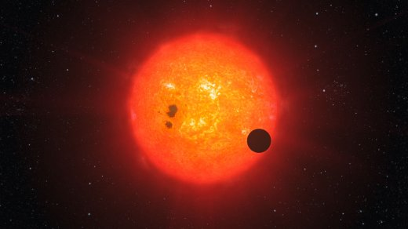

Supererden nennen Astronomen jene Explaneten, die höchstens zehnmal so schwer sind wie die Erde. Rund ein Dutzend solcher Himmelskörper sind bisher bekannt - im Vergleich zu den insgesamt über 400 gefundenen Exoplaneten eine kleine Zahl. Deshalb sorgt jeder neu entdeckte Erdzwilling für Schlagzeilen - und bei GJ1214b ist das nicht anders.

Doch der Himmelskörper ist etwas ganz Besonderes: Zum einen ist es nach Corot-7b erst die zweite Supererde, die mit der Transitmethode gefunden wurde (siehe Kasten links). Zum anderen ist die Beschaffenheit des Planeten kurios. Er kann keinen felsigen Kern haben wie Corot-7b, dafür ist sein Radius viel zu groß. Astronomen glauben vielmehr, dass GJ1214b zu drei Vierteln aus Wassereis sowie Silizium und Eisen besteht.

Der Exoplanet ist nur 40 Lichtjahren von der Erde entfernt, berichten die Forscher im Fachblatt "Nature". Sein Zentralgestirn umkreist GJ1214b in 38 Stunden in einem Abstand von lediglich zwei Millionen Kilometern. Der Abstand zwischen unserer Erde und der Sonne ist mehr als 70 Mal so groß. "Wegen der großen Nähe zu seiner Sonne muss es auf der Oberfläche des Planeten 200 Grad Celsius heiß sein", sagte David Charbonneau vom Harvard-Smithsonian Center for Astrophysics in Cambridge.

Bei ihren Messungen stellten die Astronomen fest, dass der ermittelte Radius des Planeten größer war als jener, der sich aus Modellrechnungen ergab. Dafür kann es nach Meinung der Forscher nur eine Erklärung geben: eine 200 Kilometer dicke, undurchlässige Atmosphäre, die das Licht des Zentralgestirns blockiert. "Diese Atmosphäre ist viel dichter als die unserer Erde", sagte Charbonneau. Der hohe Druck und die Abwesenheit von Licht würden Leben, wie wir es kennen, ausschließen.

Trotzdem ist GJ1214b für die Forscher ein sehr spannender Planet: Wegen der großen Hitze könne die Atmosphäre nicht dauerhaft bestehen, sagte Xavier Bonfils von der Université Grenoble 1. Daher bestehe erstmals die Möglichkeit, eine gerade erst entstandene Atmosphäre zu untersuchen.
hda

URL:
http://www.spiegel.de/wissenschaft/weltall/0,1518,667460,00.html

© SPIEGEL ONLINE 2009

